Proxy SACTA

Manual Técnico

Descripción General

SPRXY-MU-001

REGISTRO Y CONTROL DEL DOCUMENTO

|  |  |  |  |
| --- | --- | --- | --- |
| **PROYECTO/ EQUIPO** | Proxy SACTA | ***Referencia*** |  |
| **DOCUMENTO** | Descripción General | ***Código*** | SPRXY-MU-001 |
|  |  | ***Fecha*** | 25/01/2021 |

|  |  |  |
| --- | --- | --- |
| **REALIZADO POR** | Arturo García |  |
| **FECHA** |  |
| **REVISADO POR** |  |  |
| **FECHA** |  |
| **VALIDADO POR** |  |  |
| **FECHA** |  |

REGISTRO DE MODIFICACIONES

|  |  |  |  |
| --- | --- | --- | --- |
| **R** | **Fecha** | **Descripción** | **Autor** |
| 1 | 25-01-2021 | Edición original | Arturo García |
| 2 | 18-02-2021 | RM4759. Cambio de instalador para incluir las credenciales de la Base de Datos.  RM4759. Anexo de los datos de configuración | Arturo García |
|  | 10-03-2021 | RM4788. Modificaciones en la pantalla de estado global. | Arturo García |
| 3 | 21-07-2021 | Actualiza la guía de instalación para eliminar las interfaces LOOP y añadir la configuración TEAM en diferentes sistemas operativos. | Arturo García |
| 4 | 03-09-2021 | RM4908. Modificaciones del modo de funcionamiento ante una nueva sectorización de dependencia recibida.  Nueva pantalla de configuración de dependencia | Arturo García |
|  |  | Se elimina el Parámetro ‘Puerto de escucha web’ de la configuración | Arturo García |
|  | 09-09-2021 | RM4904. Configuración Integrada de los PROXIES en modo Dual | Arturo García |
|  | 22-09-2021 | RM4918. Revisión de rangos de campos de protocolo. | Arturo García |
| 5 | 13-06-2022 | Revisión para versión 1.0.1 | Arturo García |
|  | 07/07/2022 | Corrección de algunas erratas. | Arturo García |
|  |  |  |  |
|  |  |  |  |
|  |  |  |  |
|  |  |  |  |
|  |  |  |  |
|  |  |  |  |
|  |  |  |  |
|  |  |  |  |

ÍNDICE

1. Introducción 8

1.1. Descripción Preliminar. 8

1.2. Características Principales. 8

1.3. Referencias. 9

2. Descripción General. 10

2.1. Arquitectura Hardware. 10

2.1.1. Estructura Versión 0. 10

2.1.2. Estructura Versión 1. 11

2.2. Arquitectura Software 12

2.3. Funciones. 13

2.3.1. Interfaz SACTA a PSIs (Emulador de SCV). 13

2.3.2. Interfaz SACTA a Scv (Emulador de PSI). 13

2.3.3. Sincronización de Actividad de Emuladores. 13

2.3.4. Gestión de Sectorizaciones. 14

2.3.5. Control Main / Standby 16

2.3.6. Sincronización de Configuración del Proxy. 17

2.3.7. Histórico. 17

2.3.8. Interfaz de Usuario. 18

2.3.8.1. Control de Acceso. 18

2.3.8.2. Monitorización de Estado. 18

2.3.8.3. Explotación de Históricos. 19

2.3.8.4. Configuración del Sistema. 20

2.4. Dimensionamiento. 22

3. Guía de Instalación. 23

3.1. Preparación. 23

3.1.1. Ordenador Simple. 23

3.1.1.1. Establecer las IP físicas y virtuales que se van a configurar. 23

3.1.1.2. Instalar y configurar las interfaces ETH (6). 23

3.1.1.3. Componentes Windows. 23

3.1.1.4. Reconfigurar el servicio SACTA del SCV. 24

3.1.2. CLUSTER Ulises. 24

3.1.2.1. Establecer las IP físicas y virtuales que se van a configurar. 24

3.1.2.2. Instalar las Interfaces ETH adicionales (4) y Configurar los TEAMS. 25

3.1.2.2.1. Windows 10 Pro 25

3.1.2.2.2. Windows 2019 Server 28

3.1.2.2.3. Windows 7 29

3.1.2.3. Actualizar y configurar el servicio de CLUSTER. 33

3.1.2.4. Reconfigurar el servicio SACTA del SCV. 34

3.2. Instalación del Servicio. 35

3.2.1. Prerrequisitos. 35

3.2.2. Proceso. 35

3.3. Configuración del Sistema. 38

3.4. Parámetros de Configuración Local. 38

4. Aplicación Web. Guía de Usuario. 41

4.1. Estructura General. 41

4.2. Información de Estado e Historicos. 43

4.2.1. Información de Estado. 43

4.2.2. Históricos. 46

4.3. Configuración. 48

4.3.1. Parámetros Generales 49

4.3.2. Configuración de Interfaz con SCV 49

4.3.2.1. Grupo de Comunicaciones. 50

4.3.2.2. Grupo de Protocolo Sacta. 51

4.3.3. Configuración de Interfaz con SACTA. 52

4.3.3.1. Grupo de Comunicaciones. 52

4.3.3.2. Grupo de Protocolo Sacta. 53

4.4. Datos de Aplicación. 54

5. Glosario 55

ÍNDICE DE FIGURAS

Ilustración 1. Esquema hardware de conexión para CD30 10

Ilustración 2. Esquema hardware de conexión para ULISES V 5000i. 11

Ilustración 3. Configuración TEAM Windows 10. Paso 1. 26

• Ilustración 4. Configuración TEAM Windows 10. Paso 2. 26

Ilustración 5. Configuración TEAM Windows 10. Paso 3. 27

Ilustración 6. Configuración TEAM Windows 10. Paso 4. 27

Ilustración 7. Configuración TEAM Windows 10. Paso 5. 27

Ilustración 8. Configuración TEAM Windows 10. Paso 6. 28

Ilustración 9. Configuración TEAM Windows 2019 Server. Paso 1. 28

• Ilustración 10. Configuración TEAM Windows 2019 Server. Paso 2. 29

• Ilustración 11. Configuración TEAM Windows 7. Paso 1. 30

• Ilustración 12. Configuración TEAM Windows 7. Paso 2. 30

• Ilustración 13. Configuración TEAM Windows 7. Paso 3. 31

• Ilustración 14. Configuración TEAM Windows 7. Paso 4. 31

• Ilustración 15. Configuración TEAM Windows 7. Paso 5. 32

• Ilustración 16. Configuración TEAM Windows 7. Paso 6. 32

• Ilustración 17. Configuración TEAM Windows 7. Paso 7. 33

Ilustración 18. Reconfiguración de Servicio CLUSTER en Ulises V 5000i. 34

Ilustración 19. Reconfiguración de Servicio SACTA en Ulises V 5000i. 35

Ilustración 20. Instalación Servicio. 37

Ilustración 21. Instalación del Servicio. Comprobación de Servicio Instalado. 38

Ilustración 22. Aplicación. LOGIN de la aplicación. 41

Ilustración 23. Aplicación. Estructura General de Pantalla. 42

Ilustración 24. Aplicación. Pantalla de Estado. 44

Ilustración 25. Aplicación. Presentación de Históricos. 46

Ilustración 26. Aplicación. Opciones de Filtrado. 47

Ilustración 27. Aplicación. Configuración de Parámetros Generales. 49

Ilustración 28. Aplicación. Configuración de Interfaz al SCV. 50

Ilustración 29. Aplicación. Configuración de Interfaz con SACTA. 52

Ilustración 30. Aplicación. Datos de Aplicación. 54

ÍNDICE DE TABLAS

Tabla 1. Documentos de Referencia. 9

Tabla 2. Aplicaciones de Mantenimiento. 12

Tabla 3. Plan IP en Ordenador Simple. 23

Tabla 4. Plan IP en CLUSTER. Nodo 1. 25

Tabla 5. Plan IP en CLUSTER. Nodo 2. 25

Tabla 6. Glosario de Abreviaturas 56

# Introducción

## Descripción Preliminar.

Debido a la evolución de la funcionalidad a Operativa sin Ficha ha sido necesaria Ia separación técnica de los entornos de Aproximación y Torre en el Sistema Automatizado de Control de Tráfico Aéreo (SACTA).

Esta separación tiene impacto directo sobre el Sistema de Comunicaciones Voz (SCV) de las torres en que se comparten los servicios de Torre y Aproximación, en particular sobre el interfaz que comunica el SCV con SACTA.

Esta circunstancia hace preciso incorporar en estas instalaciones un servicio Software (PROXY-SACTA) que se inserte en la comunicación entre SACTA y SCV. La misión fundamental del PROXY-SACTA será trasladar las sectorizaciones recibidas en dos o más sesiones de SACTA a una sola hacia el SCV manteniendo en cada lado los protocolos adecuados

El PROXY-SACTA emula un SCV en sus comunicaciones con SACTA y emula SACTA en sus comunicaciones con el SCV. En ambos lados cumplimenta el Protocolo descrito en el documento “Especificación DE LA INTERFAZ SACTA-SCV EN SACTA 3.5 PARA ACC, T-ACC Y TWR" (SGFC|801.100). Asimismo, PROXY-SACTA dispone de los servicios de configuración de sectores, posiciones/UCS necesario para su funcionamiento.

## Características Principales.

* Estructura de Servicio Windows.
* Protocolo INTERFAZ SACTA-SCV EN SACTA 3.5.
* Integración en Servidores Simples y Duales en estructura Main-Standby.
* Soporte a SCV’s CD30 y ULISES V 5000i.
* Soporte a dos estructuras de conectividad SACTA:
  + Versión 0: Acceso a las redes LAN de SACTA de forma directa a través de los FIREWALL correspondientes. Esta estructura se utiliza en los emplazamientos con SCV CD30.
  + Versión 1: Acceso a las redes LAN de SACTA a través de una red de servicio de REDAN. Esta estructura se utiliza en los emplazamientos con SCV ULISES V 5000i.
* Gestión de 2 Interfaces SACTA (ampliable hasta 5), emulando el protocolo como SCV, y un interfaz SCV, emulando el protocolo como SACTA.
* Gestión de doble LAN SACTA tanto en la Interfaz SCV como en las Interfaces SACTA.
* Lógica de Emulación de estado SACTA hacia SCV configurable:
  + OR: SACTA está activo para el SCV cuando alguna de las interfaces SACTA están activas.
  + AND. SACTA está activo para el SCV cuando todas las interfaces SACTA están activas.
* Mapeado de IDs de Sectores entre SACTA y SCV. Esto permite que existan IDs de sectores en SACTA repetidos entre dependencias.
* Mapeado de IDs de UCSs entre SACTA y SCV. Esto permite que existan IDs de UCSs en SACTA repetidos entre dependencias.
* Persistencia de últimas Sectorizaciones recibidas de SACTA y de la enviada al SCV.
* Histórico Local y posibilidad de integrarse en el histórico del SCV (para SCV’s CD30 con base de datos MySQL y SCVs ULISES V 5000i)..
* Servicio WEB para Monitorización del estado de Funcionamiento, Configuración de las Interfaces y explotar el registro local de Históricos.

## Referencias.

|  |  |  |  |
| --- | --- | --- | --- |
| **Id** | **Código** | **Descripción** | **Versión** |
| **[1]** | SGYER1661.100 | SISTEMA DE COMUNICACIONES DE VOZ PARA CONTROL DEL TRÁFICO AÉREO. - ESPECIFICACIÓN TÉCNICA. |  |
| **[2]** | CNSA-09-SPE-006-1.0 | REQUISITOS OPERATIVOS PARA LAS COMUNICACIONES DE VOZ DE TORRE DE CONTROL |  |
| **[3]** | SGFC|801.100 | Especificación DE LA INTERFAZ SACTA-SCV EN SACTA 3.5 PARA ACC, T— ACC Y TWR |  |
|  |  |  |  |

Tabla 1. Documentos de Referencia.

# Descripción General.

## Arquitectura Hardware.

PROXY-SACTA da soporte a dos estructuras de conectividad SACTA diferentes:

* Versión 0: Acceso a las redes LAN de SACTA de forma directa a través de los FIREWALL correspondientes.
* Versión 1: Acceso a las redes LAN de SACTA a través de una red de servicio de REDAN. Esta estructura se utiliza en los emplazamientos con SCV ULISES V 5000i.

### Estructura Versión 0.

Esta estructura se utiliza en los emplazamientos con SCV CD30. Por simplicidad y para evitar una manipulación excesiva en los servidores de dichos SCV, PROXY-SACTA se instalará en una máquina propia que efectúa el acceso a las redes SACTA y a las redes del SCV.

La estructura responde al esquema siguiente:

FW1

SACTA-TWR

FW2

FW1

SACTA-APP

FW2

SACTA-PROXY

SCV_L1

SCV-L2

IP-ST-1

IP-ST-2

IP-SA-1

IP-SA-2

IP-SCV-1

IP-SCV-2

Ilustración . Esquema hardware de conexión para CD30

La descripción de los componentes principales de esta estructura es la siguiente:

* SACTA-TWR: Conjunto de PSIs correspondiente a una dependencia tipo TWR.
* SACTA-APP: Conjunto de PSIs correspondiente a una dependencia tipo APP.
* FW1, FW2: Firewalls de acceso a las dos redes SACTA. Existe un conjunto de dos redes para acceder a cada uno de los conjuntos PSIs de cada dependencia.
* SACTA-PROXY: Elemento que integra las redes de acceso a los conjuntos PSIs SACTA además de la aplicación PROXY que, a su vez, controla el acceso a las redes del SCV.
* SCV-L1, SCV-L2: Switches de Acceso a las dos redes del SCV.

### Estructura Versión 1.

Esta estructura se utiliza en los emplazamientos con SCV ULISES V 5000i. Estos SCVs están gestionados normalmente por un CLÚSTER de dos servidores, estos servidores están conectados a la red REDAN-VOZ que es una red Dual.

PROXY-SACTA se instala en ambos Nodos como un servicio adicional que debe conectarse a dos redes REDAN-SECTORIZACION, cada una de ellas dual, para lo cual deben ser equipados con las interfaces ETH correspondientes.

La estructura responde al esquema siguiente:

FW1

SACTA-TWR

FW2

FW1

SACTA-APP

FW2

REDAN-S2

REDAN-S1

CLUSTER

Nodo1

CLUSTER

Nodo2

REDAN-V1

REDAN-V2

LAN-INT.

IPV1

IPV1

IPV2

IPV2

IPV

IPV

Ilustración . Esquema hardware de conexión para ULISES V 5000i.

La descripción de los componentes principales de esta estructura es la siguiente:

* SACTA-TWR: Conjunto de PSIs correspondiente a una dependencia tipo TWR.
* SACTA-APP: Conjunto de PSIs correspondiente a una dependencia tipo APP.
* FW1, FW2: Firewalls de acceso a las dos redes SACTA. Existe un conjunto de dos redes para acceder a cada uno de los conjuntos PSIs de cada dependencia.
* REDAN-S1/S2: Subredes REDAN asignadas a control SACTA.
* REDAN-V1/V2: Subredes REDAN asignadas a Voz.
* CLUSTER Nodo1/Nodo2: Componentes hardware del servidor del SCV Ulises V 50001i. Debe controlar tres IP virtuales a través de una LAN interna entre ellos.
* IPV: IP virtual gestionada en el CLUSTER dentro del espacio de direcciones asignada a la dependencia en la SUBRED de REDAN-VOZ.
* IPV1: IP virtual gestionada en el CLUSTER dentro del espacio de direcciones asignado a SACTA-TWR en la SUBRED de REDAN-CONTROL-SACTA.
* IPV2: IP virtual gestionada en el CLUSTER dentro del espacio de direcciones asignado a SACTA-APP en la SUBRED de REDAN-CONTROL-SACTA.

## Arquitectura Software

Desde el punto de vista de software, las funciones asignadas a este programa, se organizan sobre una infraestructura de Red Local, en la que conviven dos tipos de elementos.

Servicio. Implementan los soportes de datos consolidadas (configuración e históricos), y gestionan las funciones de red y procesos automáticos o de “BACKGROUND” que se implantan en esta aplicación.

Interfaz de Usuario. Ofrece el acceso a los operadores del sistema mediante una interfaz tipo WEB. A través de esta interfaz, los operadores podrán:

* Monitorizar el estado de los servicios principales.
* Explotar el fichero de histórico local.
* Modificar la configuración operativa del sistema.

La arquitectura de servicios descrita anteriormente se estructura en una serie de aplicaciones, cada una de las cuales puede contener uno o más componentes, tal y como se describe en la siguiente tabla:

|  |  |  |
| --- | --- | --- |
| **Aplicación** | **Localización** | **Servicios Asociados** |
| sacta-proxy.exe | Servidor | Soporte de Configuración de la aplicación. |
|  |  | Servicio de ‘Emulación de SCV’ respecto a las PSI de cada dependencia. |
|  |  | Servicio de ‘Emulación SACTA’ respecto al SCV. |
|  |  | Gestión de Integración de Sectorizaciones. |
|  |  | Soporte de Histórico Local. |
|  |  | Servicio WEB para acceso de operadores. |
|  |  | Conexión a Base de Datos de SCV |

Tabla 2. Aplicaciones de Mantenimiento.

Como modelo de aplicación hay que decir que el servidor se estructura sobre un ‘servicio’ de Windows y el acceso de los operadores se estructura como una aplicación web que puede ser localizada en cualquier elemento que tenga conectividad con el servidor donde se localice el servicio.

## Funciones.

### Interfaz SACTA a PSIs (Emulador de SCV).

El PROXY-SACTA emula un SCV para cada una de las dependencias SACTA que se encuentren en la configuración del sistema, que cumplimenta el Protocolo descrito en el documento “Especificación DE LA INTERFAZ SACTA-SCV EN SACTA 3.5 PARA ACC, T-ACC Y TWR" (SGFC|801.100)” en el lado SCV.

Los datos utilizados en el protocolo son los definidos en la configuración (ver 4.3.3).

### Interfaz SACTA a Scv (Emulador de PSI).

El PROXY-SACTA emula una PSI para configurar al SCV de la instalación que cumplimenta el Protocolo descrito en el documento “Especificación DE LA INTERFAZ SACTA-SCV EN SACTA 3.5 PARA ACC, T-ACC Y TWR" (SGFC|801.100)” en el lado SCV.

Los datos utilizados en el protocolo son los definidos en la configuración (ver 4.3.2). A partir de los cuales se genera la configuración de sectores, sectores virtuales y posiciones se genera de forma automática utilizando los datos configurados para las dependencias.

### Sincronización de Actividad de Emuladores.

Esta función permite difundir el estado de actividad de SACTA al SCV y el estado de SCV hacia las dependencias SACTA. El control de esta función se efectúa mediante la gestión de los siguientes eventos y Controles:

* Evento Actividad LAN (ON/OFF) de Dependencia Sacta (evento LDE). Las PSIs de dependencias SACTA (cuando están activas), se encuentran enviando tramas de presencia (en ambas redes).
  + Actividad LAN ON: Se considera que la Dependencia está en Actividad LAN ON cuando se detectan tramas de presencia en ALGUNA de las dos redes de control.
  + Actividad LAN OFF: Se considera que la Dependencia está en Actividad LAN OFF, cuando no se detectan tramas de presencia en NINGUNA de las dos redes de control.
* Control de Transmisión hacia la dependencia (control TDC). El sistema gestiona la presencia o no de los emuladores SCV a través de este control. Esto permite ‘difundir’ un estado de ACTIVIDAD o INACTIVIDAD hacia las dependencias.
* Evento de Actividad LAN (ON/OFF) de SCV (evento LSE).
  + Actividad LAN ON: Se considera que el SCV en Actividad LAN ON cuando se detectan tramas de presencia en ALGUNA de las dos redes de control.
  + Actividad LAN OFF: Se considera que el SCV está en Actividad LAN OFF, cuando no se detectan tramas de presencia en NINGUNA de las dos redes de control.
* Control de Transmisión hacia el SCV (control TSC). El sistema gestiona la presencia o no del emulador a través de este control. Esto permite ‘difundir’ un estado de ACTIVIDAD o INACTIVIDAD hacia el SCV.

La gestión implementada con estos eventos y controles es la siguiente:

* Condiciones Iniciales. El sistema arranca con todos los emuladores (SCVs y PSI) con Actividad LAN a OFF y controles de transmisión deshabilitados.
* En LDE a ON:
  + En función de la lógica (AND u OR) para la activación de SACTA en SCV, activa TSC.
  + Genera los Históricos correspondientes.
* En LDE a OFF:
  + En función de la lógica (AND u OR) para la activación de SACTA en SCV, desactiva TSC.
  + Genera los Históricos correspondientes.
* En LSE a ON:
  + Activa los TDC de las dependencias.
  + Genera los Históricos correspondientes.
* En LSE a OFF:
  + Desactiva los TDC de las dependencias.
  + Genera los Históricos correspondientes.

### Gestión de Sectorizaciones.

Una vez que alguno (lógica OR) o todos (lógica AND) los emuladores de SCV estén en estado de ACTIVIDAD LAN ON y el emulador PSI esté en estado ACTIVIDAD LAN ON[1], el sistema está en condiciones de recibir y emitir sectorizaciones[2]. El control de esta función se efectúa mediante la gestión de los siguientes eventos:

* Evento de Orden de Sectorización (SCE). Llega a los emuladores SCV procedentes de las dependencias SACTA.
* Evento de Petición de Sectorización (SAE). Llega al emulador de PSI procedente del SCV.

La gestión implementada con estos eventos es la siguiente:

* Condiciones Iniciales.
  + Las referencias de Sectores, Sectores Virtuales y Posiciones correspondientes al SCV, se calculan tras mapear las configuraciones de cada dependencia SACTA y agregarlas.
    - Si está habilitado para ello, compara este resultado con la Base de Datos del SCV. Si encuentran errores, se genera una condición de Error, aunque se continúa con la ejecución del programa[3].
    - Si el resultado de este proceso contiene repeticiones de Sectores o Posiciones, se genera una condición de error en el proceso y NO SE ARRANCAN los emuladores. Estas se pueden consultar a través del HMI del servicio (ver 4.2.1, Información de Estado.
  + Las referencias de Sectores, Sectores Virtuales y Posiciones correspondiente a cada Dependencia SACTA, se obtienen directamente de la configuración.
  + Las referencias a las últimas sectorizaciones válidas de cada dependencia se obtienen del registro interno que la propia aplicación genera cada vez que recibe o envía una sectorización que considera válida.
* En Evento SCE:
  + Se extrae de la trama las asignaciones correspondientes a sectores incluidos en la lista de ‘Ignorar Sectores’. Esta lista puede incluir sectores ‘virtuales’ pero no sectores ‘reales’.
  + Sobre la trama restante se realizan las siguientes comprobaciones:
    - Que no contiene asignaciones con sectores ‘repetidos’.
    - Que contiene asignaciones para TODOS los sectores marcados como ‘reales’.
    - Que las asignaciones restantes corresponden a sectores marcados como ‘virtuales’.
    - Que no contiene asignaciones con posiciones que no se encuentran definidas en la lista de posiciones de la dependencia.
  + Si no pasa alguno de estos filtros, se rechaza la sectorización.
    - Se rechaza la sectorización (hacia la dependencia SACTA).
    - Se genera un histórico de Sectorización Rechazada con indicación del motivo del rechazo,
  + Si pasan todos los filtros, se acepta la sectorización, y:
    - Se salva la trama (sin las asignaciones con sectores ignorados), como ‘Última sectorización válida recibida para la dependencia.
    - Se genera un histórico de Sectorización Recibida.
    - Se aplican los mapas de sectores y posiciones.
    - Se compone una sectorización hacia el SCV utilizando los datos de la sectorización recibida y las últimas recibidas desde el resto de las dependencias.
  + Si esta sectorización compuesta contiene información considerada válida referente a todas las dependencias SACTA:
    - Se salva la sectorización compuesta en el registro interno.
    - Se envía la sectorización al SCV.
    - Se espera la respuesta del SCV:
      * Si el SCV responde, la respuesta es enviada como ‘Resultado de la Sectorización’ hacia la dependencia.
      * Si el SCV no responde (temporizador configurable, por defecto 5 s.), se responde a la dependencia con ‘Sectorización NO implantada’.
    - Se genera un histórico de Sectorización Enviada.
  + Si esta sectorización compuesta no contiene información válida para todas las dependencias SACTA:
    - Se descarta el envío de la sectorización compuesta hacia el SCV.
  + Se valida frente a la configuración de sectores / posiciones de la dependencia SACTA[4].
* En Evento SAE:
  + Se genera una petición de sectorización en cada una de las dependencias activas.
  + Se abre una ventana de tiempo (configurable, por defecto 2 seg.) durante la cual solo se acepta procesar 1 trama de sectorización (una en cada LAN) de cada una de las dependencias activas.
  + Al recibirse las tramas esperadas y estas ser procesadas como VALIDA[5]:
    - Se envía esta sectorización compuesta hacia el SCV.
    - Se genera un histórico de Sectorización Enviada.
  + Si no se reciben todas las tramas esperadas (timeout configurable, por defecto 5 seg), o alguna de ellas es considerada NO VALIDA:
    - Si la última sectorización compuesta salvada para el SCV contiene información considerada válida referente a todas las dependencias SACTA:
      * Se envía esta sectorización compuesta hacia el SCV.
      * Se genera un histórico de Sectorización Enviada.
    - Si esta sectorización no contiene información válida para todas las dependencias SACTA:
      * Se descarta el envío de la sectorización compuesta hacia el SCV.

### Control Main / Standby

En aquellas instalaciones en CLUSTER, el servicio supervisa el modo de funcionamiento de la máquina donde reside y adecúa a este su propio modo de funcionamiento:

* El servicio considera que está en modo MASTER si la IP configurada en la instalación (Ver 3.2.2) es identificada como Local a la Máquina. En caso contrario se considera en modo STANDBY.
* En Modo MASTER el sistema mantiene arrancados todos sus emuladores (de SCV para las dependencias y de Psi para el SCV) y, si ha sido configurado para ello, inserta históricos en la base de datos del SCV.
* En Modo STANDBY el sistema mantiene detenidos sus emuladores. Solo mantiene activo en servicio WEB de HMI.

El sistema registra en su histórico local los cambios de modo, y, si está configurado para ello, también en el histórico del SCV.

### Sincronización de Configuración del Proxy.

En aquellas instalaciones en CLUSTER, el servicio mantiene sincronizadas las configuraciones[6] frente a los cambios de configuraciones que se efectúen en cada uno de los nodos (Activo y/o Standby) a través de las opciones ofrecidas por la aplicación WEB.

El criterio para la selección de la configuración válida en la sincronización es la marca de Fecha/Hora, escrita en el propio fichero (no la fecha del fichero) en el momento de ser activa en el sistema, de forma que prevalece la configuración con la Fecha/Hora más moderna.

Para que este esquema funcione, es preciso que los nodos estén sincronizados a nivel horario. Si el sistema detecta una desviación horaria mayor a la establecida (configurable en el fichero local y por defecto 3 segundos), no se procede a la sincronización y se marca un error en la pantalla de estado del sistema.

### Histórico.

Histórico Local

El servicio mantiene un registro local de histórico (en fichero local del sistema), cuyo tamaño se controla a través de parámetros configurables y se explota a través de las funciones HMI suministradas.

Cada registro de incidencia contiene información relativa a:

* Fecha y Hora, en la que la incidencia se produjo.
* Código de Incidencia. Dígito que identifica el tipo de incidencia. Se reservan códigos de incidencia para:
  + Arranque o Parada de Servicio.
  + Ocurrencia de Error Importante en servicio.
  + Cambio de modo de funcionamiento (Activo / Standby) en el servicio.
  + Login / Logout / Intentos fallidos de acceso de Usuarios.
  + Cambio de configuración efectuada por usuario.
  + Cambio en actividad LAN (Recepción y/o habilitación de Transmisión) en Dependencia.
  + Sectorización Recibida (de las PSI externas) y aceptada.
  + Sectorización Recibida (de las PSI externas) y rechazada.
  + Sectorización Enviada al SCV.
* Usuario que efectuó el reconocimiento, en caso de que la incidencia genere alarma.
* Dependencia, asociada a la incidencia.
* Estado, en formato texto, asociado a la incidencia.
* Mapa de sectorización asociada al evento.
* Causa, asociada a los eventos de error.

Integración con la Base de Datos del SCV.

Además, si el sistema del SCV lo permite, graba los registros en las tablas de Históricos correspondientes, con los siguientes criterios:

* En SCV CD30 (si tiene Base de datos MySQL): Se inserta en la tabla “tbnewhistórico”, según el siguiente mapeado:
  + Idfechahora: Fecha / Hora local en el PROXY en la que se ha generado el registro.
  + Idequipo: 4.
  + Idincidencia: 9999.
  + Descripción: Descripción formateada de la incidencia. Esta descripción incluye el nombre de la máquina donde se está generando la incidencia.
  + Grupo: 99.
* En SCV Ulises V 5000i: Se inserta en la tabla " historicoincidencias”, según el siguiente mapeado:
  + IdSistema: “departamento”.
  + Scv: 0.
  + IdIncidencia: 50 (Incidencia en Servicio).
  + IdHw: “ProxySacta” + nombre de la máquina donde se está generando la incidencia.
  + TipoHw: 4.
  + FechaHora: Fecha / Hora local en el PROXY en la que se ha generado el registro.
  + Usuario: Parámetro USER asociado a la incidencia.
  + Descripcion: Descripción formateada de la incidencia.

### Interfaz de Usuario.

#### Control de Acceso.

El acceso a las diferentes funciones ofrecidas se realiza a través del control tipo Usuario / Clave, establecido en la base de datos del SCV correspondiente[7]. Para aquellas instalaciones que no tienen el servicio de Base de Datos disponible se accederá al servicio a través de una clave maestra.[8]

#### Monitorización de Estado.

La información, respecto a este servicio que se ofrece a través de la interfaz de usuario es la siguiente:

* Estado Global. En este grupo se ofrece la siguiente información:
  + Modo: Informa si el servicio está ejecutándose en un servidor Simple o en un CLUSTER de servidores.
  + Estado: Informa si el servicio está activado o en STANDBY (cuando está corriendo en un CLUSTER de servidores).
  + Lógica: Lógica de operación seleccionado en el servicio (AND / OR)
  + Sincronización[9]: Estado de la sincronización de la configuración en el nodo (Aislado, Sincronizado, Error Desviación horaria).
  + Configuración[10]: Fecha Hora de la configuración operativa en el nodo.
  + Servicio: Informa del estado interno del proceso principal (Arrancado, Parado o en Error).
  + Mensajes: Lista con los últimos mensajes de aviso o error generados por el servicio principal.
  + Web: Informa del estado interno del servicio Web (Arrancado, Parado o en Error).
  + Mensajes: Lista con los últimos mensajes de aviso o error generados por el servicio web.
* Estado de las ‘Dependencias’[11]: Por cada una de ellas se ofrece la siguiente información:
  + Servicio: Informa del estado interno del servicio asociado a la dependencia (Arrancado, Parado o en Error).
  + Error Detectado: En caso de servicio en Error, muestra la descripción del Error que ha originado la transición a este estado.
  + Estado global respecto a la conectividad LAN.
    - Estado de conectividad sobre LAN1: (Activo o No Activo), y los detalles asociados a esta LAN de dependencia:
      * ENDPOINT[12] de escucha:
      * Estado respecto a la Recepción.
      * Estado de habilitación de la Transmisión y ENDPOINT de salida.
      * Fecha / Hora de última trama enviada por la dependencia sobre la red.
    - Ídem de conectividad sobre LAN2.
  + Información sobre la Actividad SACTA de la dependencia. Incluye información relativa a:
    - Fecha / Hora de la última presencia enviada.
    - Fecha / Hora de la última sectorización enviada o recibida (según el tipo de dependencia).
    - Contenido de la última sectorización enviada o recibida.

#### Explotación de Históricos.

Respecto al Archivo de Histórico Local, este servicio ofrece las siguientes funciones y operaciones:

* Supervisión del Fichero de Históricos. El proceso SERVIDOR se programa para mantener en el registro Histórico una determinada cantidad (días) de incidencias, evitándose el colapso del mismo por el excesivo número de registros contenidos. Esta supervisión se realiza a través de dos parámetros configurables en combinación AND (supervisa que se cumplen los dos criterios):
  + Profundidad Histórico (Días).
  + Profundidad Histórico (Registros).
* Explotación de los Datos Contenidos. Los elementos HMI, incorporan las opciones necesarias para la explotación de la información contenida en ese fichero. El resumen de estas funciones es:
  + Visualizar en Pantalla los registros contenidos.
  + Establecer filtros sobre el fichero. Estos filtros son relativos a:
    - Fecha y Hora.
    - Código de Incidencia.
    - Usuario.
    - Dependencia.
    - Mapa.
    - Causa.
  + Descarga para EXCEL (en formato texto) de los registros mostrados en pantalla.

#### Configuración del Sistema.

A través de las páginas expuestas a los operadores, el sistema permite configurar los siguientes parámetros operativos:

* Parámetros Genéricos:
  + Duración de Sesión WEB. Se establece por defecto en 30 minutos, transcurridos los cuales se produce un LOGOUT automático. El sistema permite configurar este parámetro entre 15 y 60 minutos.
  + Lógica de Activación SACTA. Determina cuando el SCV debe ser informado de Presencia / Ausencia del servicio SACTA. Se puede seleccionar entre los siguientes valores:
    - AND: El servicio SACTA está activo para el SCV cuando todas las fuentes exteriores están activas.
    - OR: El servicio SACTA está activo para el SCV cuando alguna de las fuentes exteriores está activas.
  + Profundidad de Histórico (en Días)[13]: Establece el número máximo de días que se mantiene el histórico. Puede ser configurado entre 7 y 30 días.
  + Profundidad de Histórico (en número de registros): Establece el número máximo de registros que se mantienen en el histórico. Puede ser configurado entre 500 y 3000.
* Parámetros asociados a la Interfaz con el SCV. Corresponden a los parámetros del Protocolo SACTA del emulador de PSI que habla con el SCV. Se divide en dos grupos:
  + Comunicaciones: Incluye las direcciones IP/Puertos de escucha y envío, grupos MULTICAST asociados a la interfaz.
  + Protocolo SACTA: Incluye parámetros operativos del protocolo:
    - Tick / Timeout de Presencia.
    - Parámetros del EMULADOR: Dominio / Centro / Grupo, listas de SPSI / SPSV permitidos[14].
    - Parámetros del SCV gestionado: Dominio / Centro Usuario.
* Parámetros asociados a la Interfaces con las PSIs de Dependencias. Corresponden a los parámetros del Protocolo SACTA del emulador de SCV para dos dependencias (TWR y APP) que hablan con el PROXY. La configuración de cada una de ellas se divide en dos grupos:
  + Comunicaciones: Incluye las direcciones IP/Puertos de escucha y envío, grupos MULTICAST asociados a la interfaz.
  + Protocolo SACTA: Incluye parámetros operativos del protocolo:
    - Tick / Timeout de Presencia.
    - Parámetros de las PSI’s de Dependencias: Dominio / Centro / Grupo, listas de SPSI / SPSV permitidos[15].
    - Parámetros del SCV emulado: Dominio / Centro Usuario.

## Dimensionamiento.

|  |  |  |
| --- | --- | --- |
|  | Máximo Teórico | Máximo Recomendado |
| Numero de Dependencias SACTA | Indefinido[16] | 5[17] |
| Número de Sectores por Dependencia | Indefinido | 64 |
| Número de Posiciones por Dependencia | Indefinido | 64 |

# Guía de Instalación.

## Preparación.

### Ordenador Simple.

#### Establecer las IP físicas y virtuales que se van a configurar.

Tomamos como referencia el esquema que se muestra en Ilustración 1.

|  |  |  |  |
| --- | --- | --- | --- |
| Interfaz | Referencia | IP[18] | Configuración[19] |
| 1 | IP-ST-1 | 10.x.60.2 | Configuración/Interfaz SACTA/TWR/Interfaz1 |
| 2 | IP-ST-2 | 10.x.61.2 | Configuración/Interfaz SACTA/TWR/Interfaz2 |
| 3 | IP-SA-1 | 10.y.60.2 | Configuración/Interfaz SACTA/APP/Interfaz1 |
| 4 | IP-SA-2 | 10.y.61.2 | Configuración/Interfaz SACTA/APP/Interfaz2 |
| 5 | IP-SCV-1 | 192.168.1.1 | Configuración/Interfaz SCV/Interfaz1 |
| 6 | IP-SCV-2 | 192.168.2.1[20] | Configuración/Interfaz SCV/Interfaz2 |

Tabla 3. Plan IP en Ordenador Simple.

#### Instalar y configurar las interfaces ETH (6).

Una vez instalados los adaptadores y sus controladores correspondientes, hay que identificar cada una de las interfaces añadidas con las descritas en la Tabla 3.

Para cada una de ellas se procede a programar la IP asociada en la misma tabla.

#### Componentes Windows.

*.NET Framework 4.5.2*

Comprobar que el S.O, soporta este FRAMEWORK, si no fuera así, habría que proceder a su instalación:

* Se ejecuta como administrador el archivo “***dotnetfx45_full_x86_x64.exe”[21].***
* Una vez que se completa la instalación, se muestra un mensaje solicitando reiniciar el ordenador ahora o más adelante. Conviene reiniciarlo y observar que mientras se reinicia no da ningún mensaje de error.
* A continuación, se debe ejecutar como administrador el archivo **“*NDP452-KB2901907-x86-x64-AllOS-ENU.exe***”[22] para instalar Microsoft .NET Framework 4.5.2.

*Actualizaciones de seguridad.*

Es recomendable actualizar el sistema operativo con las últimas actualizaciones de seguridad publicadas.

#### Reconfigurar el servicio SACTA del SCV.

Por último, es preciso actualizar la configuración del servicio SACTA del SCV para adaptarlo a esta nueva estructura.

Utilizando las herramientas disponibles en CD30, hay que modificar los siguientes parámetros:

* ***Puerto (Net A, Recepción)*** – Puerto de escucha para mensajes de la red A de Sacta. Cambiar a 15001.
* ***Puerto (Net A, Envío)*** – Puerto de escucha de la red A de Sacta al que el módulo enviará. Cambiar a 19205.
* ***Puerto (Net B, Recepción)*** – Puerto de escucha para mensajes de la red B de Sacta: Cambiar a 15101.
* ***Puerto (Net B, Envío)*** – Puerto de escucha de la red B de Sacta al que el módulo enviará mensajes: Cambiar a 19205.

### CLUSTER Ulises.

#### Establecer las IP físicas y virtuales que se van a configurar.

Tomamos como referencia el esquema que se muestra en Ilustración 2.

En Nodo 1:

|  |  |  |  |  |
| --- | --- | --- | --- | --- |
| Interfaz | Referencia | IP TEAM[23] | IPV | Configuración[24] |
| 3,4 | IPV1 | 10.x.94.33 | 10.x.94.35 | Configuración/Interfaz SACTA/TWR/Interfaz1 |
| 5,6 | IPV2 | 10.y.94.33 | 10.y.94.35 | Configuración/Interfaz SACTA/APP/Interfaz1 |
| 1,2[25] | IPV | 10.z.60.33 | 10.z.60.35 |  |
|  | IPL1 | 10.z.60.33 |  | Configuración/Interfaz SCV/Interfaz1 |
|  | IPL2 | 10.z.61.33[26] |  | Configuración/Interfaz SCV/Interfaz2 |

Tabla 4. Plan IP en CLUSTER. Nodo 1.

En Nodo 2:

|  |  |  |  |  |
| --- | --- | --- | --- | --- |
| Interfaz | Referencia | IP TEAM[27] | IPV | Configuración[28] |
| 3,4 | IPV1 | 10.x.94.34 | 10.x.94.35 | Configuración/Interfaz SACTA/TWR/Interfaz1 |
| 5,6 | IPV2 | 10.y.94.34 | 10.y.94.35 | Configuración/Interfaz SACTA/APP/Interfaz1 |
| 1,2[29] | IPV | 10.z.60.34 | 10.z.60.35 |  |
|  | IPL1 | 10.z.60.34 |  | Configuración/Interfaz SCV/Interfaz1 |
|  | IPL2 | 10.z.61.34[30] |  | Configuración/Interfaz SCV/Interfaz2 |

Tabla 5. Plan IP en CLUSTER. Nodo 2.

#### Instalar las Interfaces ETH adicionales (4) y Configurar los TEAMS.

Una vez instalados los adaptadores adicionales y sus controladores correspondientes, hay que agruparlos dos a dos, formando 2 grupos o TEAMS.

Se especifican diferentes tipos de Team para los diferentes sistemas operativos:

* Windows 10 Pro: Tolerancia a fallos del adaptador.
* Windows 2019 Server: Independiente del conmutador.
* Windows 7: Agregación estática de enlaces.

Los procedimientos (en cada NODO del CLUSTER), se describen a continuación.

##### Windows 10 Pro[31]

* En la herramienta de búsqueda (lupa), escribir “Intel”, que presentará “Intel PROSet Adapter Configuration Utility”. Ejecutar esta aplicación como “administrador”.

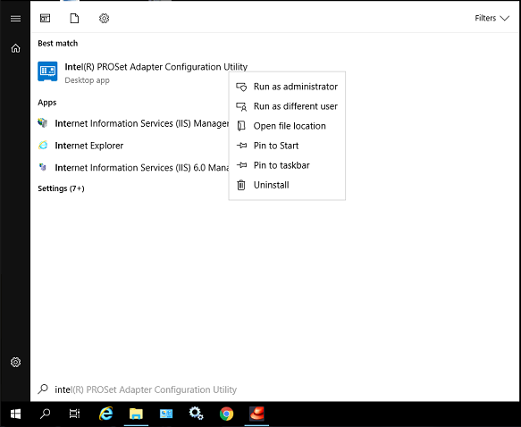

Ilustración 3. Configuración TEAM Windows 10. Paso 1.

Se presentará la ventana “Intel PROSet Adapter Configuration Utility”.

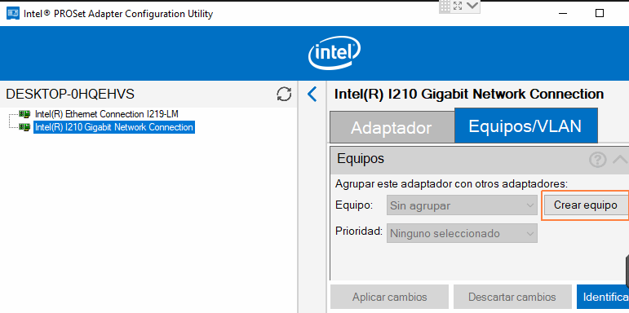

* Ilustración 4. Configuración TEAM Windows 10. Paso 2.
* Tras seleccionar un interfaz Eth, en el panel derecho de esta ventana seleccionar la pestaña “Equipos/VLAN”, y a continuación, pulsar el botón “Crear equipo”.
  + Paso 1: Se presentará un asistente, donde se deberán seleccionar los dos adaptadores Ethernet de la máquina que formarán el ‘teaming’.
  + Paso 2: Se asignará un Nombre y el Tipo “Tolerancia a fallos del adaptador”

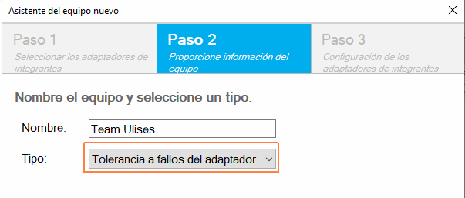

Ilustración 5. Configuración TEAM Windows 10. Paso 3.

Paso 3: En la configuración de adaptadores integrantes, no seleccionar adaptador principal ni secundario.

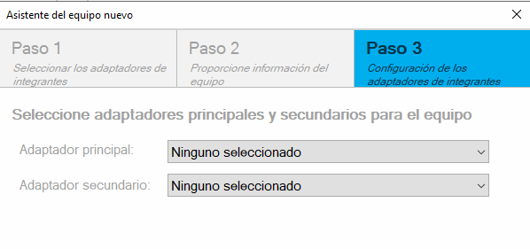

Ilustración 6. Configuración TEAM Windows 10. Paso 4.

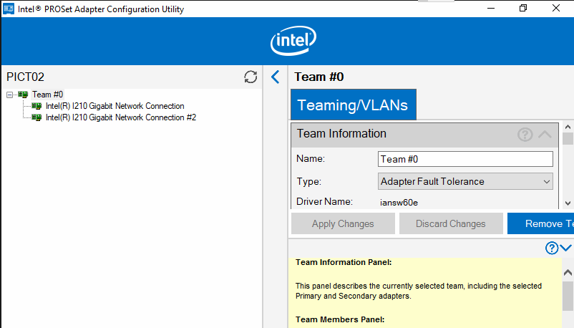

Ilustración 7. Configuración TEAM Windows 10. Paso 5.

Guardar, y a continuación, abrir “Conexiones de red”

* Comprobar que se presenta un nuevo ítem con el identificador asignado en la creación del teaming.

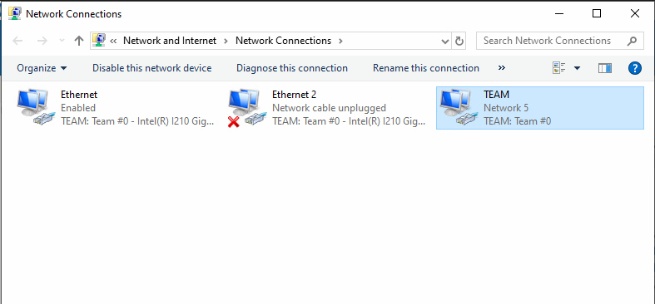

Ilustración 8. Configuración TEAM Windows 10. Paso 6.

##### Windows 2019 Server

* Lanzar el “Administrador del servidor” (botón de Windows, panel derecho)

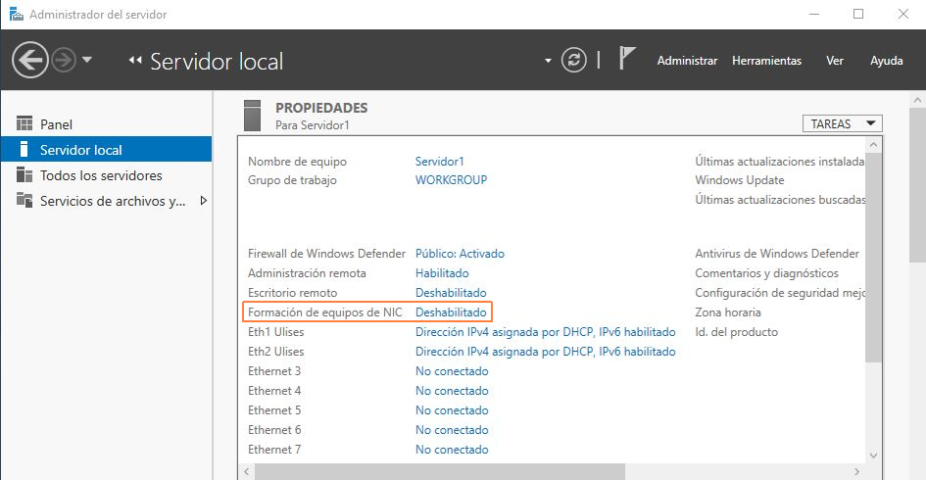

Ilustración 9. Configuración TEAM Windows 2019 Server. Paso 1.

* En la ventana que se despliega, seleccionar en el panel izquierdo la opción “Servidor local”, y a continuación en el panel derecho, seleccionar la opción “Formación de equipos de NIC”, que desplegará una nueva ventana.

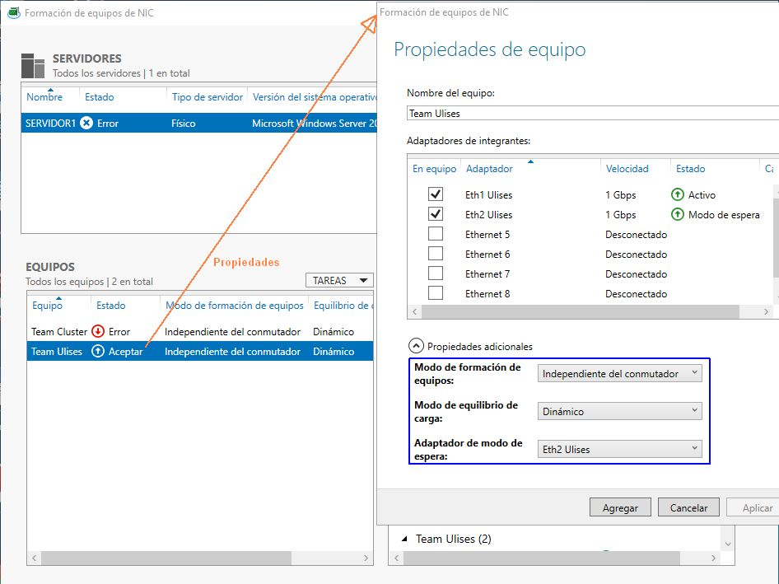

* Ilustración 10. Configuración TEAM Windows 2019 Server. Paso 2.
* En la nueva ventana, seleccionar uno de los adaptadores con los que queremos formar el equipo/teaming, y desplegar su menú contextual, seleccionando a continuación la opción, “Agregar a nuevo equipo”.
* Se desplegará la ventana de “Formación de equipos de NIC”. En esta ventana se introducirá el nombre del equipo, se seleccionará el otro interfaz Eth con el que forma el teaming, y finalmente seleccionaremos las “Propiedades adicionales”, en concreto
* Modo de formación de equipos= “Independiente del conmutador”
* Modo de equilibrio de carga= “Dinámico”.
* Adaptador de modo de espera= Se seleccionará uno de los adaptadores. NOTA: En este caso, siempre que el adaptador en modo principal esté en servicio, este será el operativo, conmutando de la espera al principal.
* Finalmente aplicar los cambios realizados.

##### Windows 7

* Una vez instalado el controlador del adaptador de red suministrado en la versión, se abren las conexiones de red y aparecerán las dos tarjetas que tienen instalados los PC´s, tanto los Servidores como los PC´s de Operador. Pinchando con el botón derecho sobre el primer adaptador, y clicando en propiedades, aparece la pantalla siguiente:

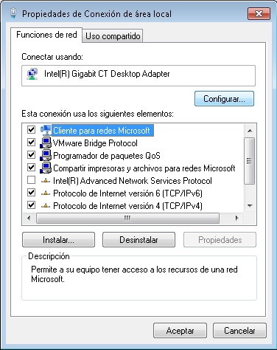

* Ilustración 11. Configuración TEAM Windows 7. Paso 1.
* Pinchando en el botón “Configurar” se abre la ventana siguiente:

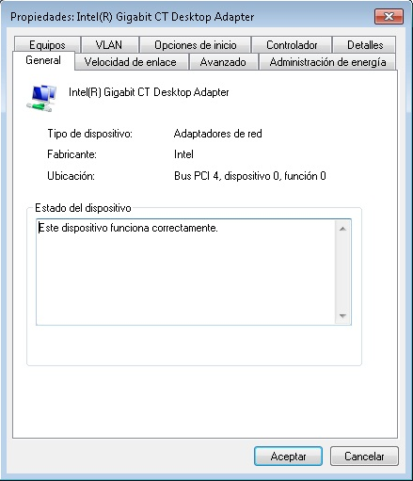

* Ilustración 12. Configuración TEAM Windows 7. Paso 2.
* Seleccionando la pestaña “Equipos”, se abre la ventana siguiente:

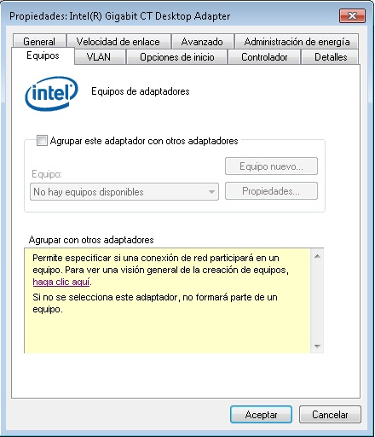

* Ilustración 13. Configuración TEAM Windows 7. Paso 3.
* En esta pantalla hay que activar “Agrupar este adaptador con otros adaptadores y se despliega la ventana siguiente:

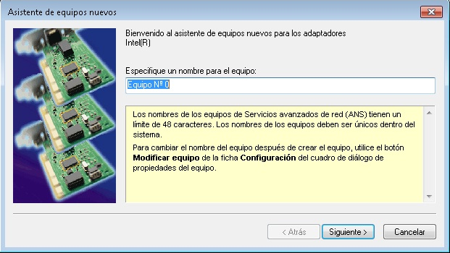

* Ilustración 14. Configuración TEAM Windows 7. Paso 4.
* En esta ventana se introduce el nombre del equipo o se deja el que viene por defecto pulsando a continuación el botón “Siguiente” y aparece la ventana siguiente:

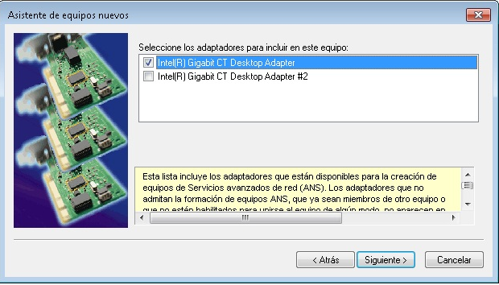

* Ilustración 15. Configuración TEAM Windows 7. Paso 5.
* En esta venta aparece el adaptador de la tarjeta que estamos configurando y, en este caso, el de la otra de que disponemos. Seleccionamos las dos, que son las que van a formar el grupo, y se pulsa el botón “Siguiente” y aparece la pantalla siguiente:

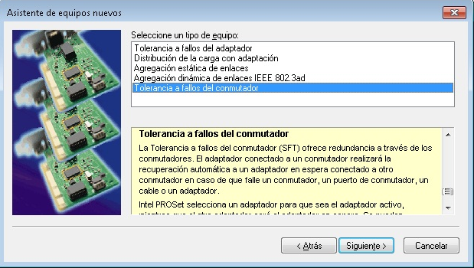

* Ilustración 16. Configuración TEAM Windows 7. Paso 6.
* En esta pantalla seleccionamos como tipo de equipo, “**Agregación estática de Enlaces**” y pulsamos el botón “Siguiente” y en la pantalla siguiente pulsamos “Finalizar” y en “Aceptar” en la última.
* Observamos que ahora aparecen tres adaptadores de red en lugar de los dos del principio. Es decir, que aparecen los dos que teníamos y el adaptador virtual que es el que hay que configurar con la dirección IP que tiene la máquina que se está configurando.
* Abriendo, en propiedades los adaptadores físicos vemos que aparecen como se muestra en la ventana siguiente:

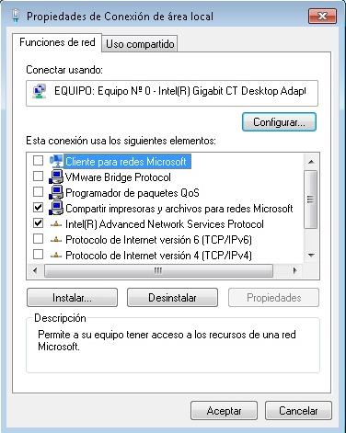

* Ilustración 17. Configuración TEAM Windows 7. Paso 7.
* Vemos que en esta ventana, están entre otros desactivado el Protocolo de Internet versión 4 (TCP/IPv4). Mientras que en el adaptador virtual no está desactivado y es en el que se configura la IP.

#### Actualizar y configurar el servicio de CLUSTER.

Dado que la instalación de este servicio requiere la gestión en el CLUSTER de hasta 3 IP virtuales, necesitamos actualizar este servicio en ambos nodos.

Para efectuar esto es necesario seguir los siguientes pasos:

1. En ambos servidores, detener el servicio ‘ClusterSrv’.
2. En el Nodo 1, actualizar el programa CLUSTER.
   1. Hacer una copia del directorio actual del programa[32].
   2. Sobre este directorio, sobreescribir los ficheros contenidos en el paquete de actualización (NuCluster3-update.zip).
   3. Configurar el CLUSTER:
      1. Ejecutar ‘ClusterConfig.bat’.

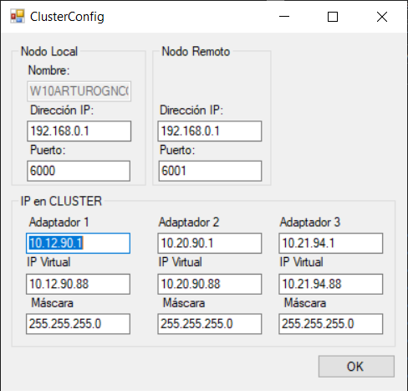

Ilustración 18. Reconfiguración de Servicio CLUSTER en Ulises V 5000i.

* + 1. Configurar las direcciones IP para los adaptadores 2 y 3[33] según Tabla 4 y Tabla 5.

1. En el Nodo 2, repetir los pasos efectuados en el Nodo 1.
2. En ambos servidores rearrancar el servicio ‘ClusterSrv’.

#### Reconfigurar el servicio SACTA del SCV.

Por último, es preciso actualizar la configuración del servicio SACTA del SCV para adaptarlo a esta nueva estructura.

Para hacer este cambio:

1. Entramos en las páginas de MTTO de Ulises V 5000i,
2. Navegamos hasta ‘Servicio’ + ‘Configuración SACTA’[34]. Se nos presenta la siguiente pantalla:

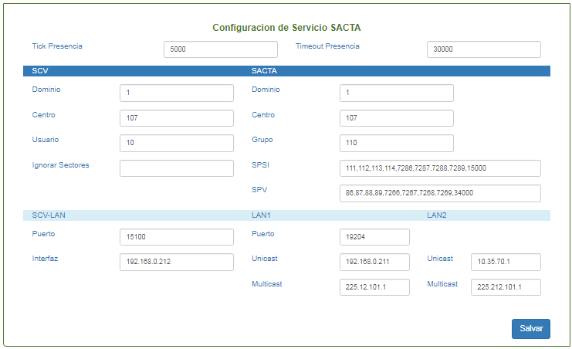

Ilustración 19. Reconfiguración de Servicio SACTA en Ulises V 5000i.

1. Cambiamos los Parámetros:

* SCV-LAN Puerto: 15101.
* SCV-LAN Interfaz: IPV según Tabla 4 y Tabla 5.
* LAN1 Puerto: 19205.
* LAN1 Unicast: IPV según Tabla 4 y Tabla 5.
* LAN2 Unicast: IPL2 según Tabla 4 y Tabla 5

1. Salvar

## Instalación del Servicio.

### Prerrequisitos.

* Windows 7 o superior.
* Internet Explorer 11 (o superior), Google Chrome o Mozilla Firefox como navegador por defecto.
* FRAMEWORK Punto Net 4.5.2 o superior.

### Proceso.

* Programa de instalación “NuSactaProxySetup.msi”, suministrado con la versión software.
* Ejecutar dicho programa con permisos de administrador.

|  |  |
| --- | --- |
| Pulsar ‘Siguiente’ | Aceptar los términos y pulsar ‘Siguiente’ |
| Configurar los datos:   * Tipo de SCV: Se puede seleccionar entre ‘Ulises’ y ‘CD30’. * Tipo de Servidor: Se puede seleccionar si la máquina sobre la que se está instalando el servicio es ‘Simple’ (como en el caso de los PROXIES para CD30) o ‘Dual’ (como en el caso de los PROXIES para Ulises). * IP del Servidor SCV. Dirección de la máquina que contiene el servicio de configuración y base de datos (IP Virtual en el caso de máquinas en CLUSTER) * IP LAN Interna. Solo si se selecciona Tipo de Servidor ‘Dual’, corresponde a la IP asignada a la máquina en la LAN de supervisión del CLUSTER (Lan Interna). * Conexión a BDT. Habilita (o deshabilita) si la aplicación debe de conectarse a la base de datos del SCV, para obtener la información de usuarios e insertar históricos en la tabla correspondiente. * Timeout de Conexión BDT. Valor en segundos para determinar si la base de datos (siempre que esté habilitada en el punto anterior) está disponible o no. * Usuario ‘root’ de la base de datos. * Clave de Acceso para el usurio ‘root’ de la base de datos.   Pulsar ‘Siguiente’ | |
| Pulsar ‘Instalar’ | Esperar a que concluya la instalación |
| Pulsar ‘Finalizar’ |  |

Ilustración 20. Instalación Servicio.

* Comprobar que el proceso **sacta-proxy** ha quedado instalado como servicio con **Tipo de inicio** en modo **Automático**. Para ello acceder a la ventana de servicios de Windows (**Inicio->Panel de control->Herramientas administrativas->Servicios**).

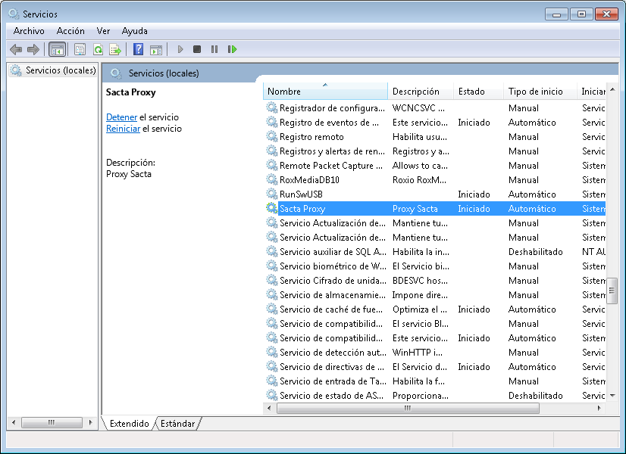

Ilustración 21. Instalación del Servicio. Comprobación de Servicio Instalado.

## Configuración del Sistema.

Una vez instalado el servicio, hay que proceder a su configuración inicial. Para ello utilizaremos las herramientas que ofrece la interfaz HMI para ello (ver 4.3 Configuración.).

## Parámetros de Configuración Local.

Además de los parámetros configurables a través de la aplicación WEB, y que en el caso de las instalaciones en CLUSTER son sincronizadas entre los nodos, cada uno de los nodos mantiene una configuración local, que se genera durante la instalación y que se puede modificar de forma manual[35] para ajustar el funcionamiento del proxy.

Esta configuración reside en el fichero “sacta-proxy.exe.config” (formato XML) y que contiene los siguientes parámetros:

|  |  |
| --- | --- |
| Nombre | Descripción |
| ScvServerIp | Dirección IP Virtual del Nodo en su interfaz con el sistema SCV.  Se configura en Instalación. |
| InternalLanInterface | Dirección IP asociada a la interfaz Interna (de intercomunicación entre los nodos).  Se configura en Instalación |
| ServerType | Tipo de Entorno. Puede tomar dos valores:  0: Servidor Simple.  1: Servidor en CLUSTER  Se configura en instalación. |
| ScvType | Tipo de SCV Controlado. Puede tomar dos valores:  0: SCV tipo CD30  1: SCV tipo ULISES.  Se configura en Instalación |
| WebPort | Puerto asociado al servicio WEB.  Por defecto 8091 |
| DbConn | Conectividad a base de datos. Puede tomar dos valores:  0: No hay base de datos en el entorno.  1: Hay base de datos en el entorno.  Se configura en instalación. |
| DbRootUser | Usuario de acceso a la base de datos.  Se configura en instalación. |
| DbRootPwd | Palabra de paso asociada al usuario de acceso a la base de datos.  Se configura en instalación. |
| DbConnTimeout | Tiempo de espera máximo (en segundos) para establecer que hay un error de acceso a la base de datos.  Se configura en instalación. |
| DbMaxConsecutiveErrors | Número de errores consecutivos de acceso a la base de datos, antes de establecer que no hay conexión a la misma.  Por defecto 3. |
| ScvSectInitTimeout | Tiempo máximo de espera (en segundos), desde que el sistema solicita una sectorización a las dependencias activas, y estas responden.  Por defecto 5. |
| ScvSectAckTimeout | Tiempo máximo de espera, a que una sectorización enviada al SCV sea aceptada o rechazada.  Por defecto 5. |
| DepSecAskWindow | Ventana de recepción de sectorizaciones solicitadas. Desde la solicitud, durante este tiempo solo se acepta una sectorización por dependencia y LAN.  Por defecto 2. |
| DataSyncEnable | Habilita o no la sincronización de la configuración entre los nodos del CLUSTER.  Por defecto ‘true’ |
| DataSyncMulticastGroup | Grupo Multicast (IP:Puerto), utilizado para la sincronización de la configuración entre los nodos del CLUSTER.  Por defecto 224.100.10.1:1030 |
| DataSyncSendingPeriod | Periodo de envío de información, en segundos, en el proceso para la sincronización de la configuración entre los nodos del CLUSTER.  Por defecto 11 |
| DataSyncListenerSpvPeriod | Periodo de supervisión de la conexión entre Nodos, en segundos, en el proceso para la sincronización de la configuración entre los nodos del CLUSTER.  Por defecto 5. |
| DataSyncMaxJitter | Tiempo ´máximo de ‘discrepancia’, en segundos, permitido entre los NODOS del CLUSTER.  Por defecto 3. |
| DataSyncInternalDelay | Tiempo en segundos, que se incluyen en el cálculo de la hora local en el proceso de sincronización de la configuración entre los nodos del CLUSTER.  Por defecto 0. |

# Aplicación Web. Guía de Usuario.

Una vez realizada la instalación y ajustes necesarios sobre el ordenador servidor, para ejecutar la aplicación en el ordenador que va a hacer de cliente (que puede ser el mismo que el servidor) basta con arrancar el navegador e introducir:

[**http://W.X.Y.Z:8091[36]**](http://W.X.Y.Z/NucleoDF/U5kCfg)

Donde W.X.Y.Z es la dirección del servidor donde se ha instalado la aplicación[37].

Se mostrará la pantalla de *LOGIN* tal y como se muestra en la siguiente ilustración:

Ilustración 22. Aplicación. LOGIN de la aplicación.

Una vez se haya accedido correctamente mediante la introducción del usuario y la clave[38], se abre la aplicación.

## Estructura General.

La pantalla inicial de la aplicación se muestra en la figura siguiente:

Ilustración 23. Aplicación. Estructura General de Pantalla.

En esta página, así como en todas las que componen la aplicación, se presentan 6 zonas diferenciadas:

1. Cabecera. Compuesta por:
   1. Logo y título de la aplicación.
   2. Fecha y Hora.
   3. Usuario Logado.
2. Menú Principal. Situado en la parte izquierda de las páginas, es invariable a lo largo de la aplicación y da acceso a:
   1. Estado: Visualización del Estado Global e Histórico.
   2. Configuración: Configuración de Parámetros Generales, Parámetros de Interfaz SCV y Parámetros de interfaz a las dependencias SACTA.
   3. Acerca de: Información de la aplicación e información legal.
   4. Logout: Control de abandono de sesión.
3. Información de la página. Situada en la parte derecha, está formada a su vez por tres campos, que de arriba abajo son:
   1. Título de la página.
   2. Submenú. Dependiente de cada una de las páginas principales en la que nos encontremos, está formado por una serie de pestañas a través de las cuales se accede a la diferente información que contiene la página.
   3. Información gráfica y/o de texto correspondiente a la opción y sub opción en la que nos encontremos.
4. Pie de la Aplicación. Consta de tres elementos:
   1. Información de Modo general de funcionamiento. Situado en la parte izquierda. Estructurado en un STRING con 3 campos separados por comas, cada uno de ellos nos informa de:
      1. Campo ‘M: Modo de servidor, puede tomar los valores:
         1. SA: Servicio en Servidor Simple y activo.
         2. DA. Servicio en Servidor DUAL y Nodo Activo.
         3. DS. Servicio en Servidor DUAL y Nodo en Standby.
      2. Campo ‘S: ‘: Indica el tipo de SCV al que está sirviendo (CD30 o ULISES).
      3. Campo ‘D: ‘: Indica el modo y estado de la conexión a Base de Datos asociada al servicio. Puede tomar los siguientes valores:
         1. No: No existe conexión asociada de Base de Datos.
         2. Con: La conexión asociada está disponible. Con esta indicación, tanto la consulta de Usuarios como la inserción de registros históricos en base de datos está habilitada.
         3. Des: La conexión asociada no está disponible.
   2. Información de Copyright. Situado en la parte central.
   3. Versión del programa. Situado en la parte derecha.

## Información de Estado e Historicos.

Está compuesto por 2 pantallas diferentes:

* Estado Global.
* Historico.

### Información de Estado.

Al acceder a la opción “Estado” + “Estado Global”, se muestra el estado operativo del servicio PROXY, que se despliega en el formato mostrado por la siguiente pantalla:

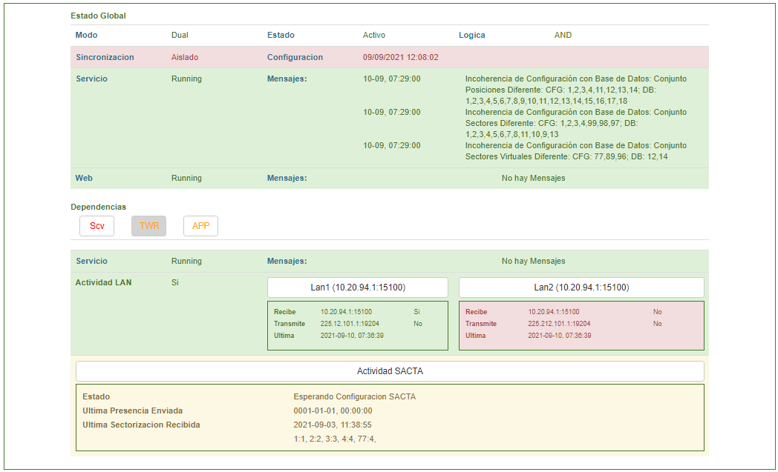

Ilustración 24. Aplicación. Pantalla de Estado.

En esta pantalla, aparecen dos secciones con información relativa al estado del servicio:

**Estado Global**. Ocupa la mitad superior de la pantalla y presenta la siguiente información:

*Línea 1*:

* Modo: Informa si el servicio está ejecutándose en un servidor Simple o en un CLUSTER de servidores.
* Estado: Informa si el servicio está activado o en STANDBY (cuando está corriendo en un CLUSTER de servidores).
* Lógica: Informa del modelo de lógica de Activación SACTA que está activo.

*Línea 2[39]*:

* Sincronización: Estado de la sincronización de la configuración. Puede tomar los siguientes valores:
  + Aislado. El servicio no detecta al Nodo Colateral.
  + Sincronizado.
  + Error Jitter. Los Nodos no están sincronizados.
* Configuración: Fecha / Hora de la configuración activa en el proxy.

*Línea 3*:

* Servicio: Informa del estado interno del servicio principal (Arrancado, Parado o en Error).
* Mensajes: Muestra los últimos mensajes de Aviso / Error generados por el servicio.

*Línea 4*:

* Web: Informa del estado interno del servicio WEB (Arrancado, Parado o en Error.
* Mensajes: Muestra los últimos mensajes de Aviso / Error generados por el servicio web.

**Dependencias**. Ocupa la mitad inferior de la pantalla y está compuesta de los siguientes controles e información:

*Selector de Dependencia*: Formado por un conjunto de botones, uno por dependencia, presenta el estado global de comunicaciones de la dependencia y permite escoger la dependencia, de cuyo servicio asociado, se desea presentar información.

Los estados se notifican en el color del texto asociado al identificador de la dependencia según el siguiente criterio:

* Texto en NEGRO: La dependencia tiene activas sus dos LANs.
* Texto en NARANJA: La dependencia está activa, pero alguna de sus LANs no.
* Texto en ROJO: La dependencia no está activa (ambas LANs no activas)

El fondo de cada control, indica la dependencia de la cual se están presentando los datos (fondo GRIS). Este control permite seleccionar las siguientes dependencias:

* SCV: Corresponde al emulador de PSIs que ‘habla’ con el SCV controlado.
* TWR: Corresponde al emulador de SCV que habla con la dependencia externa SACTA asociada al rol de TWR.
* APP: Corresponde al emulador de SCV que ‘habla’ con la dependencia externa SACTA asociada al rol de APP.

*Información de la ‘Dependencia’ seleccionada*:

*Línea 1*:

* Servicio: Informa del estado interno del servicio asociado a la dependencia (Arrancado, Parado o en Error).
* Último mensaje: En caso de servicio en Error, muestra la descripción del Error que ha originado la transición a este estado.

*Línea 2*:

* Conectividad LAN. Indica si existe conectividad con la Dependencia.
* Lan1 + ENDPOINT Escucha. Control asociado al estado de la LAN1. Al accionar sobre el se despliega la Información asociada a esta LAN:
  + ENDPOINT de escucha:
  + Estado respecto a la Recepción.
  + Estado de habilitación de la Transmisión y ENDPOINT de salida.
  + Fecha / Hora de última trama enviada por la dependencia sobre la red.
* Lan2 + ENDPOINT Escucha. Control asociado al estado de la LAN2. Al accionar sobre el se despliega la Información asociada a esta LAN:
  + ENDPOINT de escucha:
  + Estado respecto a la Recepción.
  + Estado de habilitación de la Transmisión y ENDPOINT de salida.
  + Fecha / Hora de última trama enviada por la dependencia sobre la red.

*Línea 3:* Control asociado a la visualización de la actividad SACTA de la dependencia. Al accionar sobre el, se despliega la información detallada asociad:

* Estado del autómata SACTA. Puede estar en los siguientes estados:
  + Esperando actividad SACTA (del colateral)
  + Esperando Sectorización tras una petición.
  + Enviando Presencias.
* Fecha / Hora de la última presencia enviada.
* Fecha / Hora de la última sectorización enviada o recibida (según el tipo de dependencia).
* Contenido de la última sectorización enviada o recibida.

### Históricos.

Al acceder a la opción “Estado” + “Historico”, se muestra el contenido del fichero local de histórico asociado al PROXY. La información de este fichero se actualiza cada vez que se actúa sobre la pestaña ‘Histórico’, y se despliega en el formato mostrado por la siguiente pantalla

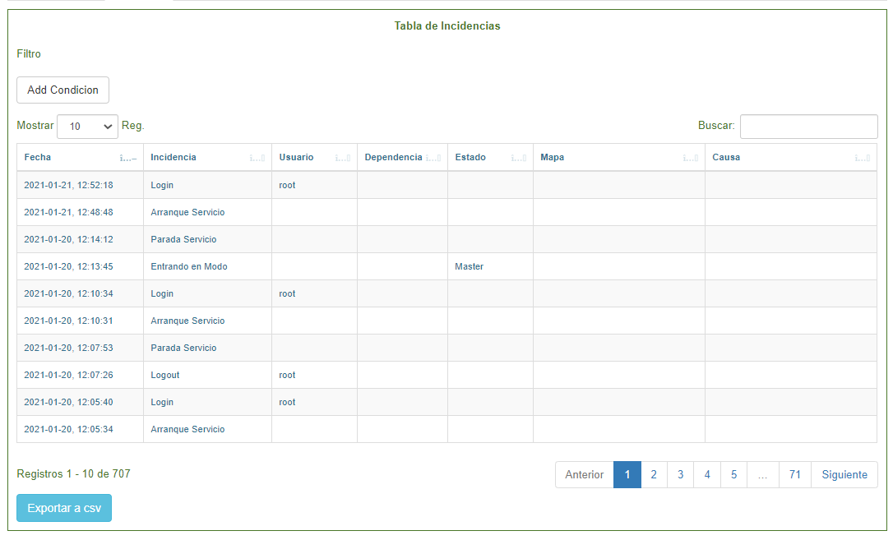

Ilustración 25. Aplicación. Presentación de Históricos.

Esta pantalla consta de las siguientes secciones (enumeradas de arriba hacia abajo):

* **Filtro**. Partiendo del control ‘Add Condición’, se van desplegando una serie de controles que van componiendo un filtro condicional por una o varias columnas, que se pueden anidar en grupos OR o AND.

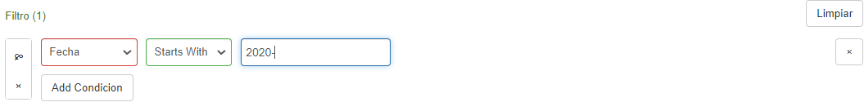

Ilustración 26. Aplicación. Opciones de Filtrado.

Al actuar sobre el control ‘Add Condición’, se despliegan 3 controles que permiten configurar la condición. En el primero se selecciona la ‘columna’ sobre la que se establece la condición, en el segundo el criterio de la condición (Igual, distinto, empieza por.., contiene…, etc.) y en el tercero el valor buscado.

Si volvemos a actuar sobre el control ‘Add Condición’, se despliegan otros 3 controles análogos para componer la siguiente condición. El control vertical de la izquierda selecciona la relación entre las condiciones (AND u OR). Los controles de flecha situados a la derecha (‘>’ y ‘<’) permiten formar grupos de condiciones (relacionadas con AND u OR), que a su vez se relacionarán (los grupos) con lo establecido en el control vertical que lo agrupe.

El control ‘x’, tanto a la derecha como a la izquierda elimina la condición del grupo o del global respectivamente. El control ‘Limpiar’ elimina todas las condiciones.

* **Control de Tabla**. Una vez seleccionado el filtro estos controles establecen como se muestran los registros que han satisfecho el filtro. Existen dos controles:
  + Control ‘Mostrar’ establece el tamaño de la página asociada a la tabla (por defecto 10 registros).
  + Control ‘Buscar’ establece un segundo nivel de filtro, según el cual solo se muestran los registros que contengan (en cualquiera de sus campos) el texto tecleado.
* **Tabla de Registros**. Muestra los registros seleccionados por el Filtro y el control Buscar, en páginas del tamaño establecido por el control Mostrar. Inicialmente se ordenan por fecha con el criterio de ‘Primero los mas modernos’, aunque este criterio se puede modificar actuando sobre el encabezado de cada columna, lo que selecciona esa columna como criterio de ordenación (bien de forma ascendente, bien de forma descendente). Los campos mostrados por cada registro son los establecidos para el histórico local:
  + Fecha y Hora, en la que la incidencia se produjo.
  + Código de Incidencia. Dígito que identifica el tipo de incidencia. Se reservan códigos de incidencia para:
    - Arranque o Parada de Servicio.
    - Ocurrencia de Error Importante en servicio.
    - Cambio de modo de funcionamiento (Activo / Standby) en el servicio.
    - Login / Logout / Intentos fallidos de acceso de Usuarios.
    - Cambio de configuración efectuada por usuario.
    - Cambio en actividad LAN (Recepción y/o habilitación de Transmisión) en Dependencia.
    - Sectorización Recibida (de las PSI externas) y aceptada.
    - Sectorización Recibida (de las PSI externas) y rechazada.
    - Sectorización Enviada al SCV.
  + Usuario que efectuó el reconocimiento, en caso de que la incidencia genere alarma.
  + Dependencia, asociada a la incidencia.
  + Estado, en formato texto, asociado a la incidencia.
  + Mapa de sectorización asociada al evento.
  + Causa, asociada a los eventos de error.
* **Información de Registros Mostrados y control de Paginado**. El primero muestra la cantidad de registros que satisfacen los filtros establecidos y el segundo permite ‘navegar’ entre el conjunto de páginas en se organiza estos registros.
* **Control de ‘Exportar a CSV’**: Permite obtener un fichero en formato CSV (compatible con EXCEL y otras hojas de cálculo) con los registros mostrados (los que satisfacen los filtros) en la tabla.

## Configuración.

En estas páginas se ofrece la posibilidad de cambiar parámetros operativos de la aplicación. Se organizan en tres grupos, cada uno de los cuales se presenta en una pantalla diferente:

* Parámetros Generales.
* Interfaz con SCV.
* Interfaz con SACTA.

Sobre estas pantallas, se implementa un procedimiento común para la actualización de parámetros, y que consta de los siguientes pasos:

* A través de los controles de edición ofrecidos se modifican los parámetros.
* Si los valores introducidos están fuera de los rangos establecidos aparecen mensajes informando de la circunstancia y del rango de valores válido.
* Si todos los valores establecidos (en la página visualizada y en las ocultas) están dentro de los rangos establecidos, se habilita el control ‘Save’. La acción sobre este control desencadena el proceso de actualización de los ‘nuevos’ valores en el servicio:
  + Aparece un mensaje de Configuración.
  + Si se acepta, se envían los nuevos valores al servicio.
  + Si los elementos enviados son aceptados por el servicio, este los actualiza y se REINICIA para activarlos. En caso contrario se mostraría un mensaje de error con los detalles del rechazo de la configuración enviada.
  + Si hay algún valor que está en el rango, el control se desactiva no permitiendo el enviar los parámetros al servicio.
* Al modificar cualquier valor (en rango o fuera de rango), se activa el control ‘Reset’. La acción sobre este control permite ‘recargar’ los valores del servicio desechando los cambios que pudiesen haberse efectuado.
* Si se han hecho cambios (en rango o fuera de rango) sin que hayan sido desechados (Reset) y se intenta cambiar de página a través del Menu Principal, el sistema presenta un mensaje de confirmación avisando que existen cambios pendientes que se perderían al efectuar el cambio. Si se confirma el cambio de Menu los cambios se pierde.

### Parámetros Generales

La opción ‘Configuración’ + ‘Parámetros Generales’, da acceso a esta pantalla donde se pueden establecer los valores de los parámetros operativos:

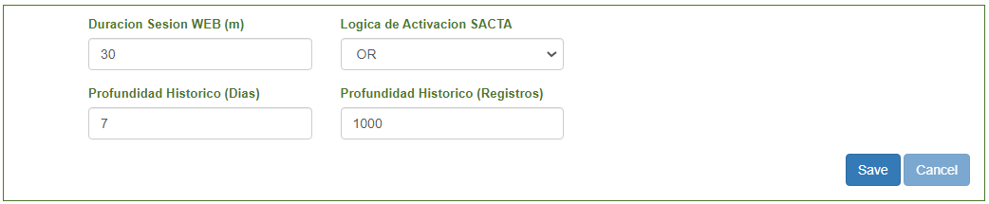

Ilustración 27. Aplicación. Configuración de Parámetros Generales.

Los parámetros que se pueden configurar son los siguientes:

Duración de Sesión WEB. Se establece por defecto en 30 minutos, transcurridos los cuales se produce un LOGOUT automático. El sistema permite configurar este parámetro entre 15 y 60 minutos.

Lógica de Activación SACTA. Determina cuando el SCV debe ser informado de Presencia / Ausencia del servicio SACTA. Se puede seleccionar entre los siguientes valores:

AND: El servicio SACTA está activo para el SCV cuando todas las fuentes exteriores están activas.

OR: El servicio SACTA está activo para el SCV cuando alguna de las fuentes exteriores está activas.

Profundidad de Histórico (en Días)[40]: Establece el número máximo de días que se mantiene el histórico. Puede ser configurado entre 7 y 30 días.

Profundidad de Histórico (en número de registros): Establece el número máximo de registros que se mantienen en el histórico. Puede ser configurado entre 500 y 3000.

### Configuración de Interfaz con SCV

La opción ‘Configuración’ + ‘Interfaz SCV’ da acceso a la pantalla de configuración de los parámetros del Protocolo SACTA del emulador de PSI que habla con el SCV.

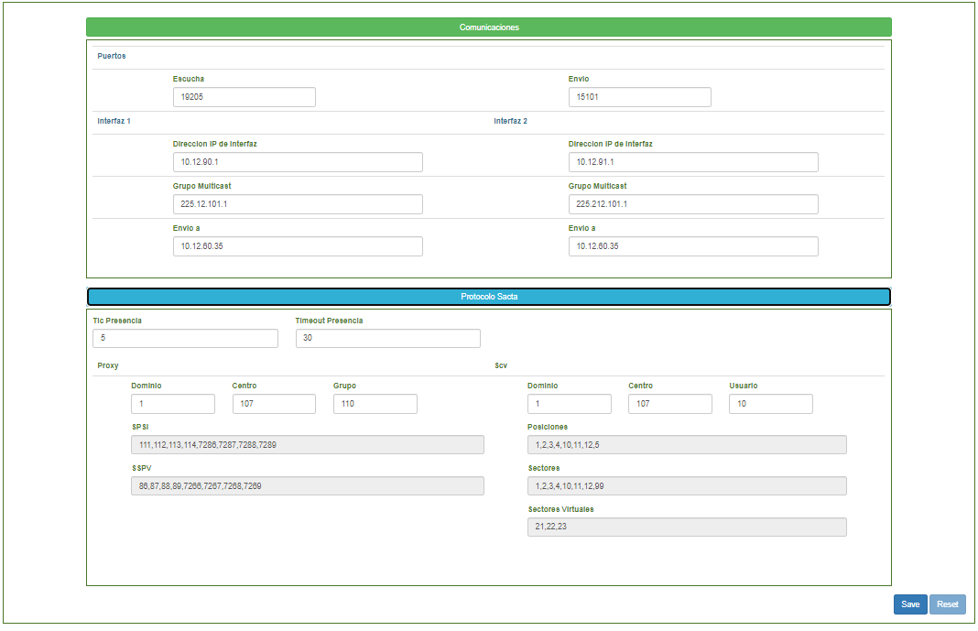

Ilustración 28. Aplicación. Configuración de Interfaz al SCV.

La presentación de estos parámetros está divida en grupos:

* Comunicaciones.
* Protocolo SACTA.

Con objeto de optimizar el espacio de presentación, ambos grupos se presentan bajo un control que habilita el despliegue visual de los mismos.

#### Grupo de Comunicaciones.

Permite configurar los siguientes parámetros:

* Puertos UDP: Valores de Puertos UDP de envío y recepción de tramas. Permite valores en el Rango 1025, 49999.
  + Escucha: Puerto UDP donde el emulador recibe las tramas. Debe coincidir con el puerto de envío configurado en el SCV (CD30 o ULISES).
  + Envío: Puerto UDP donde el emulador envía las tramas. Debe coincidir con el puerto de recepción configurado en el SCV (CD30 o ULISES).
* Interfaz 1. Parámetros asociados a la LAN1 del protocolo.
  + Dirección IP del Interfaz. Corresponde a la IP configurada en el proceso de instalación. El parámetro introducido debe cumplimentar el formato para direcciones IPV4.
  + Grupo Multicast: Dirección IP Multicast al que hay que subscribirse para recibir las tramas de LAN1 procedentes del SCV. El parámetro introducido debe cumplimentar el formato para direcciones IPV4.
  + Dirección IP de Envío. Dirección IP donde el SCV está esperando las tramas procedentes de este emulador. El parámetro introducido debe cumplimentar el formato para direcciones IPV4.
* Interfaz 2. Parámetros asociados a la LAN2 del protocolo
  + Dirección IP de la Interfaz: ídem al grupo anterior.
  + Grupo Multicast: ídem al grupo anterior.
  + Dirección IP de Envío[41]: Ídem al grupo anterior.

#### Grupo de Protocolo Sacta.

Permite configurar los siguientes parámetros operativos del protocolo:

* Tick Presencia. Establece el periodo de envió de mensajes de presencia del emulador hacia el SCV. Permite valores en el rango 1…10 segundos.
* Timeout Presencia. Establece el tiempo, transcurrido el cual sin recibir ‘presencias’ procedentes del SCV, se considera que este ha dejado de estar ACTIVO. Permite valores en el rango 20…60 segundos.
* Proxy. Parámetros que identifican al emulador dentro del protocolo SACTA frente al SCV (deben corresponder a los configurados en la contraparte).
  + Dominio. Permite valores en el rango 1…2.
  + Centro. Permite valores en el rango 1…255.
  + Grupo. Permite valores en el rango 1…255.
  + SPSI. Lista de identificadores PSI (para sectorizar), esta lista está definida en el propio protocolo y por tanto no es modificable. El emulador asume el primer ID de la lista (111) para su identificación en los diálogos de sectorización.
  + SSPV. Lista de identificadores PSI (para procesos de supervisión del protocolo). esta lista está definida en el propio protocolo y por tanto no es modificable. El emulador asume el primer ID de la lista (86) para su identificación en los diálogos de supervisión.
* Scv. Parámetros que identifican al SCV dentro del protocolo SACTA frente al emulador (deben corresponder a los configurados en la contraparte).
  + Dominio. Permite valores en el rango 1…2.
  + Centro. Permite valores en el rango 1…255.
  + Usuario. Permite valores en el rango 1…65535.
  + Posiciones. Posiciones. Lista de ID de UCS (separados por comas) manejadas en la interfaz. Esta lista no es editable ya que es calculada en función de los datos introducidos en las dependencias.
  + Sectores. Lista de ID de Sectores (separados por comas) manejados en la interfaz. Esta lista no es editable ya que es calculada en función de los datos introducidos en las dependencias.
  + Sectores Virtuales. Lista de ID de Sectores Virtuales (separados por comas) manejados en la interfaz. Esta lista no es editable ya que es calculada en función de los datos introducidos en las dependencias.

### Configuración de Interfaz con SACTA.

La opción ‘Configuración’ + ‘Interfaz SACTA’ da acceso a la pantalla de configuración de los parámetros del Protocolo SACTA de los emuladores de SCV que hablan con las PSIs de las diferentes dependencias.

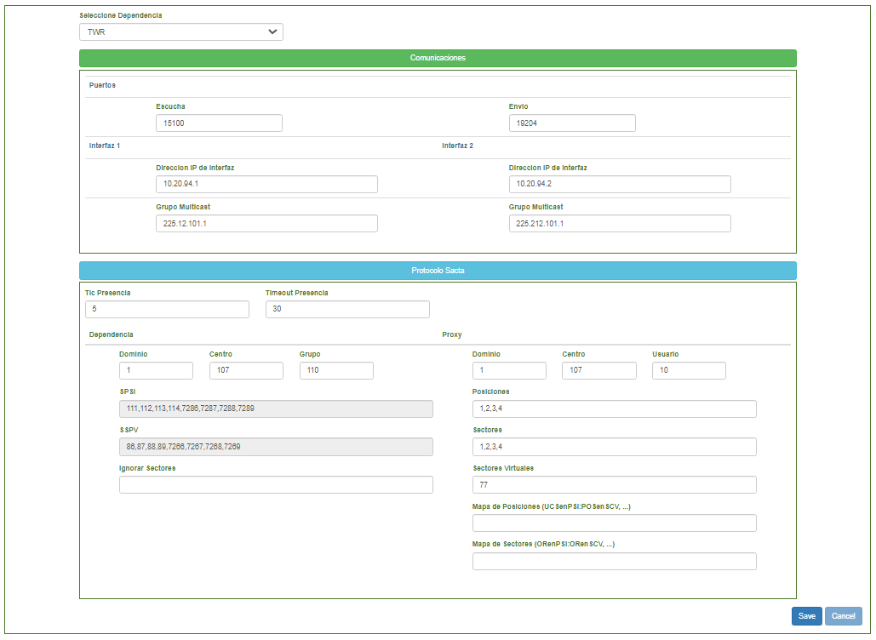

Ilustración 29. Aplicación. Configuración de Interfaz con SACTA.

Dentro de esta pantalla, se distinguen dos zonas:

* Selector de Dependencia Sacta.
* Datos de Dependencia Sacta Seleccionada. Que a su vez, está divida en dos grupos:
  + Comunicaciones.
  + Protocolo SACTA.

Con objeto de optimizar el espacio de presentación, ambos grupos se presentan bajo un control que habilita el despliegue visual de los mismos.

#### Grupo de Comunicaciones.

Permite configurar los siguientes parámetros:

* Puertos UDP: Valores de Puertos UDP de envío y recepción de tramas. Permite valores en el Rango 1025, 49999.
  + Escucha: Puerto UDP donde el emulador recibe las tramas. Debe coincidir con el puerto de envío configurado en la dependencia SACTA.
  + Envío: Puerto UDP donde el emulador envía las tramas. Debe coincidir con el puerto de recepción configurado en la dependencia SACTA.
* Interfaz 1. Parámetros asociados a la LAN1 del protocolo.
  + Dirección IP del Interfaz. Corresponde a la IP configurada en el proceso de instalación. Esta dirección es donde el emulador ‘escucha’ los datos enviados desde la dependencia de PSIs. El parámetro introducido debe cumplimentar el formato para direcciones IPV4.
  + Grupo Multicast: Dirección IP Multicast al que se envían las tramas de LAN1. El parámetro introducido debe cumplimentar el formato para direcciones IPV4.
  + Máscara SACTA[42]. Máscara que debe cumplimentar la IP SOURCE de los paquetes procedentes de las dependencias PSI en LAN1. El parámetro introducido debe cumplimentar notación CDIR para máscaras de red.
* Interfaz 2. Parámetros asociados a la LAN2 del protocolo
  + Dirección IP de la Interfaz: ídem al grupo anterior.
  + Grupo Multicast: ídem al grupo anterior.
  + Máscara SACTA[43]. Ídem al grupo anterior.

#### Grupo de Protocolo Sacta.

Permite configurar los siguientes parámetros operativos del protocolo:

* Tick Presencia. Establece el periodo de envió de mensajes de presencia del emulador hacia las PSIs de dependencia. Permite valores en el rango 1…10 segundos.
* Timeout Presencia. Establece el tiempo, transcurrido el cual sin recibir ‘presencias’ procedentes de las PSIs de dependencias, se considera que la dependencia ha dejado de estar ACTIVA. Permite valores en el rango 20…60 segundos.
* Dependencia. Parámetros que identifican a las PSIs de dependencia dentro del protocolo SACTA frente al emulador (deben corresponder a los configurados en la contraparte).
  + Dominio. Permite valores en el rango 1…2.
  + Centro. Permite valores en el rango 1…255.
  + Grupo. Permite valores en el rango 1…255.
  + SPSI. Lista de identificadores PSI (para sectorizar), esta lista está definida en el propio protocolo y por tanto no es modificable.
  + SSPV. Lista de identificadores PSI (para procesos de supervisión del protocolo). esta lista está definida en el propio protocolo y por tanto no es modificable.
  + Ignorar Sectores: Lista de ID de sectores (separados por comas), que se eliminarán de las tramas de sectorización recibidas desde las dependencias. No debe coincidir con ninguno de los sectores ‘reales’ configurados en la dependencia.
* Proxy. Parámetros que identifican al emulador SCV dentro del protocolo SACTA frente a las PSIs de la dependencia (deben corresponder a los configurados en la contraparte).
  + Dominio. Permite valores en el rango 1…2.
  + Centro. Permite valores en el rango 1…255.
  + Usuario. Permite valores en el rango 1…65535.
  + Posiciones. Lista de ID de USCS (separadas por comas) manejadas en la interfaz con las PSIs de la dependencia.
  + Sectores. Lista de ID de Sectores (OR) separados por comas (,) manejados en la interfaz con las PSIs de la dependencia.
  + Sectores Virtuales. Lista de ID de sectores virtuales (ORV) separados por comas (,) manejados en la interfaz con las PSIs
  + Mapa de Posiciones. Mapeado de las posiciones manejadas en las PSI de dependencia con las Posiciones definidas en la configuración del SCV. Listas de pares <UCSENPSI:POSENSCV> separados por comas (,). Si el código en PSI coincide con el código en SCV no haría falta poner en la lista el par correspondiente.
  + Mapa de Sectores. Mapeado de los sectores (OR) manejados en las PSI de dependencia (incluyendo Sectores Virtuales) con los sectores (OR) definidos en la configuración del SCV. Lista de pares <ORENPSI:ORENSCV> separados por comas (,).Si el código en PSI coincide con el código en SCV no haría falta poner en la lista el par correspondiente.

## Datos de Aplicación.

Al actuar sobre la opción de menó ‘Acerca de…’, se despliega la ventana de identificación de la aplicación.

Ilustración 30. Aplicación. Datos de Aplicación.

Esta pantalla muestra la versión actual de la aplicación y el etiquetado de los componentes de la aplicación.

# Glosario

|  |  |
| --- | --- |
|  |  |
| ANSI | American National Standards Institute |
| ACC | Area Control Centre. |
| APP | Aproximación |
| ATM | "Air Traffic Management" |
| ATS | "Air Traffic System" |
| ETSI | " European Telecommunications Standards Institute" |
| IEEE | Institute of Electrical and Electronic Engineers |
| EUROCAE | " European Organization for Civil Aviation Equipment" |
| HMI | "Human Machine Interfaz" |
| HTTP | "Hypertext Transfer Protocol" |
| IP | Internet Protocol |
| ISO | International Standards Organization |
| ITU | International Telecommunications Union |
| LAN | Local Area Network |
| OSI | Open Systems Interconnection |
| PROXY | Programa o dispositivo que realiza una acción en representación de otro. |
| PSI | Posición de Supervisión Integrada |
| PST | Posición de Supervisión de TWR |
| REDAN | Red de Datos de Navegación Aérea |
| SCV | Sistema de Comunicación de Voz |
| SACTA | Sistema Automático de Control de Tráfico Aéreo |
| TACC | Terminal Area Control Centre |
| TCP | Transport Control Protocol |
| TWR | Torre |
| UCS | Unidad de Control de Sector |
| UDP | User Datagram Protocol |
| VC | Virtual Chasis |
| VLAN | Virtual Local Area Network |
| WAN | Wide Area Network |
| WEB | "World Wide Web". Sistema de documentos interconectados por enlaces de hipertexto, disponibles en una red. |

Tabla 6. Glosario de Abreviaturas

1. La conjunción de las dos condiciones implica también que los controles de transmisión están habilitados en ambos sentidos.
2. Los procesos de Inicialización del protocolo ya implican que se reciben sectorizaciones desde las dependencias y que se tienen que enviar la sectorización inicial al SCV.
3. Se podrá consultar esta circunstancia en la página de estado del HMI.
4. Ver 2.3.5
5. Ver punto anterior.
6. Esta sincronización excluye el parámetro de la LAN2 en la interfaz al SCV ya que este parámetro es específico de cada uno de los nodos.
7. Esta función está disponible para los SCV que tengan soporte de Base de Datos tipo MySQL.
8. Consultar cuando sea necesario.
9. Solo visible en instalaciones en CLUSTER.
10. Solo visible en instalaciones en CLUSTER.
11. Se entienden por Dependencias, los elementos ‘emulados’, esto es los SCV respecto a SACTA y las PSI respecto al SCV.
12. Conjunto IP:PUERTO.
13. Ver 2.3.4 Histórico.
14. Según define ENARIE, no es modificable. El emulador asume que su ID, en función de la trama enviada, es el primero de cada lista.
15. Según define ENARIE, no es modificable.
16. Teóricamente por estructura de programa no tiene límite, pero cada elemento que se adicione, va restando capacidad de respuesta al sistema (por ocupación física, de CPU, de Memoria, de espacio de puertos, direcciones, etc…).
17. El fichero de configuración que se suministra establece 2 dependencias de nombre ‘TWR’ y ‘APP’. Estos parámetros no son modificables por el usuario final. Si se quisiera utilizar la aplicación en emplazamientos con mas dependencias, se deberá solicitar un nuevo ‘fichero de configuración’ que incluya esta ampliación.
18. Estos valores (x,y) los debe dar ENAIRE para cada emplazamiento.
19. Con ProtocolVersion=0
20. Es necesario que IP-SCV-1 e IP-SCV-2 difieran en el segundo octeto de su valor.
21. Este fichero se obtiene de la WEB de Microsoft.
22. Ídem anterior.
23. Estos valores (x,y,z) los debe dar ENAIRE para cada emplazamiento.
24. Con ProtocolVersion=1
25. Estas interfaces son las actualmente instaladas.
26. Es necesario que IPL1 e IPL2 difieran en el segundo octeto de su valor y se configure como subred interna.
27. Estos valores (x,y,z) los debe dar ENAIRE para cada emplazamiento.
28. Con ProtocolVersion=1
29. Estas interfaces son las actualmente instaladas.
30. Es necesario que IPL1 e IPL2 difieran en el segundo octeto de su valor y se configure como subred interna.
31. NOTA: Previamente debe haberse instalado “PROWinx64.exe”. En la revisión de este documento, se empleó la versión 26.0
32. Normalmente en “c:\Program Files (x86)\UlisesV5000\UlisesV5000Cluster
33. Las direcciones de los Nodos y del Adaptador 1, deben de estar ya configuradas.
34. Asegurarse que el Servicio SACTA está habilitado y activado.
35. Cualquier modificación de este tipo requerirá el reinicio del servicio.
36. El puerto se puede modificar en la configuración local de cada servicio.
37. W.X.Y.Z puede sustituirse por *localhost* si el ordenador sobre el que se está ejecutando el navegador es el propio servidor.
38. Ver Control de Acceso.
39. Visible solo en los entornos duales.
40. Ver 2.3.4 Histórico.
41. Solo cuando se esté configurando un PROXY para un SCV CD30
42. Solo cuando se esté configurando un PROXY para un SCV ULISES.
43. Solo cuando se esté configurando un PROXY para un SCV ULISES.